Expliquer les gestes barrières et en savoir plus sur le coronavirus au cycle 2

Remarques concernant le vocabulaire :
Le nom du virus qui nous intéresse est le Sars-cov-2 ( anglais de severe acute respiratory syndrome coronavirus) Le nom du type de ce virus est coronavirus (il existe de nombreux coronavirus).
Le nom de la maladie qu’il transmet est Covid-19.
Le Sars-cov-2 est un virus, il fait donc partie des microbes au même titre que les bactéries ou les champignons
Pour plus de précisions, se référer à la séquence de cycle 3

Pour cette séquence de cycle 2, on parlera de « coronavirus » pour évoquer le Sars-cov-2 par souci de simplicité. De plus ce raccourci lexical est couramment utilisé dans les médias.

Expliquer les gestes barrières à partir d’une vidéo
Objectifs :  Comprendre les gestes barrières | Lexique à acquérir :  virus  coronavirus  contaminer / contamination  geste barrière
Matériel nécessaire :  vidéo projecteur  photocopies | Ressources :  vidéo : https://youtu.be/HUNP81Go6IQ  (source : la récré des ptits loups)  ressource 1  ressource 2
Déroulement possible de la séance :

1-Introduction :
Vérifier que les consignes de distanciation physique entre chaque personne sont bien respectées (1 mètre).
Demander aux élèves s’ils savent pourquoi ils ont été confinés et pourquoi le retour en classe s’est fait dans des conditions si particulières.
Expliquer qu'on va se demander "Comment se protéger du coronavirus ? » en regardant une petite vidéo .
2- Regarder la vidéo (éventuellement plusieurs fois) et demander de repérer toutes les précautions à prendre pour ne pas être contaminé par le virus.
3- Mettre en commun ce que l’on a compris
On pourra dessiner et légender quelques gestes barrières pour faire une affiche ou utiliser la ressource 1 pour des productions d’écrit individuelles ou collectives

Variante : Expliquer les gestes barrières à partir d’une affiche
Si on ne dispose pas de vidéoprojecteur, on pourra suivre le même déroulement que précédemment en utilisant la ressource 2
Source : Les gestes barrières expliqués à nos enfants par Loup (TF1 et vous)
Un jeu pour tester ses connaissances:

http://sciences-eedd71.cir.ac-dijon.fr/?p=3580

Ressource 1 :

Pour se protéger du coronavirus, il faut :

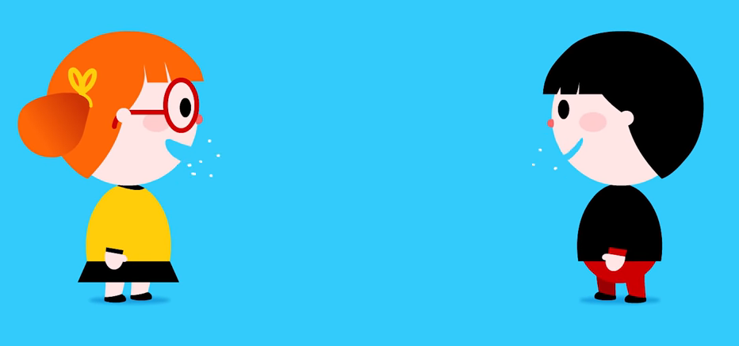  .................…......................…......................………  .................…......................…......................………  .................…......................…......................……… | 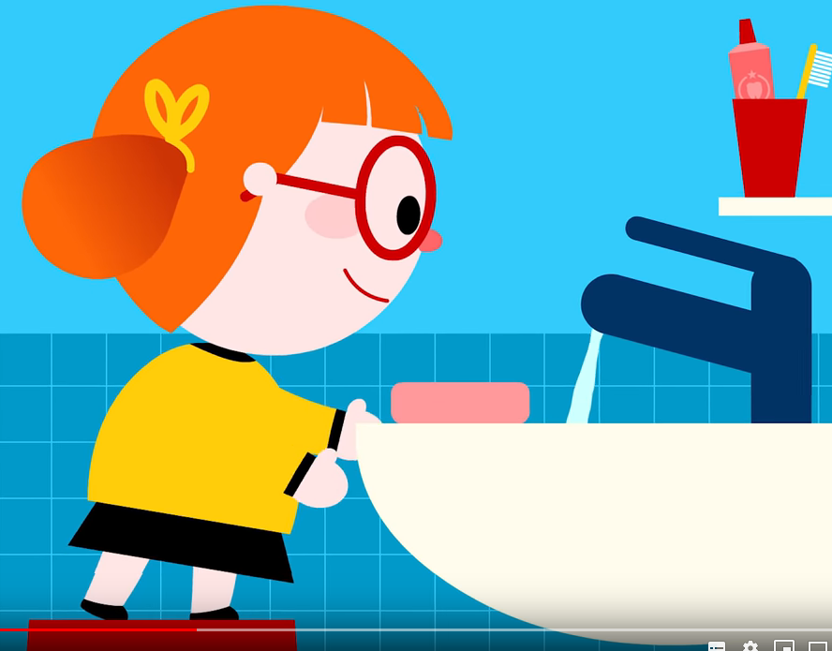  .................…......................…......................………  .................…......................…......................………  .................…......................…......................………
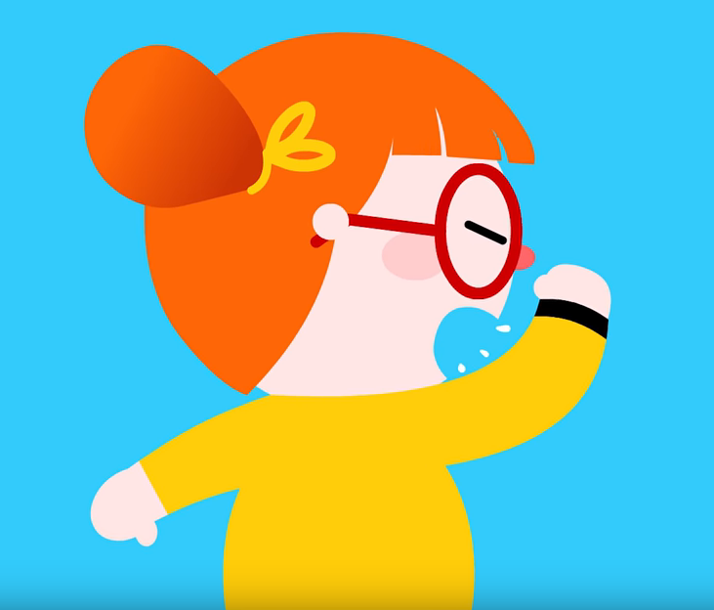  .................…......................…......................………  .................…......................…......................………  .................…......................…......................……… | 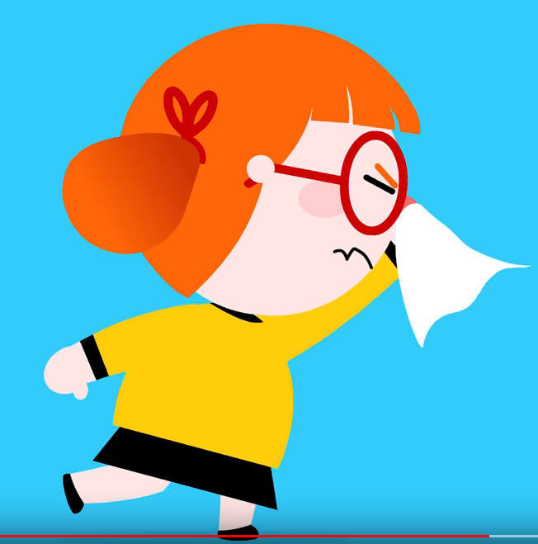  .................…......................…......................………  .................…......................…......................………  .................…......................…......................………

Ressource 1 (suite) :

Tousser dans son coude.
Se laver les mains très régulièrement.

Se moucher dans un mouchoir en papier et le jeter à la poubelle.
Rester à 1 mètre de ses camarades.

Ressource 2

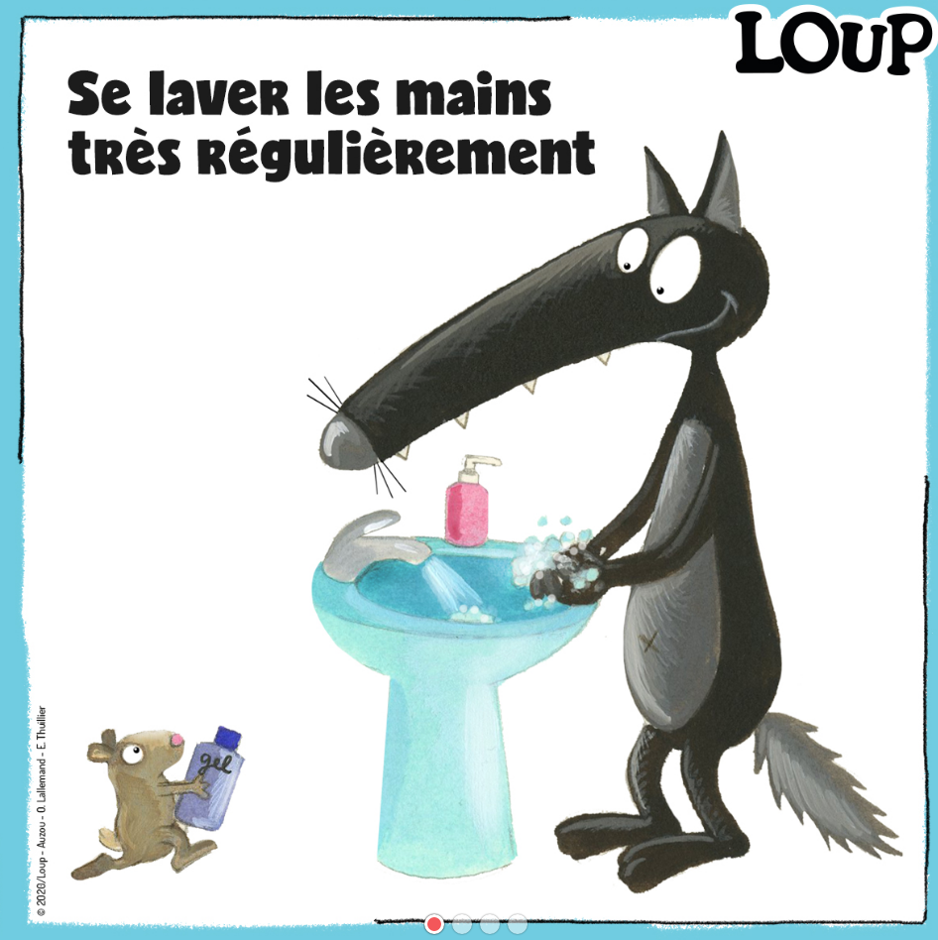 | 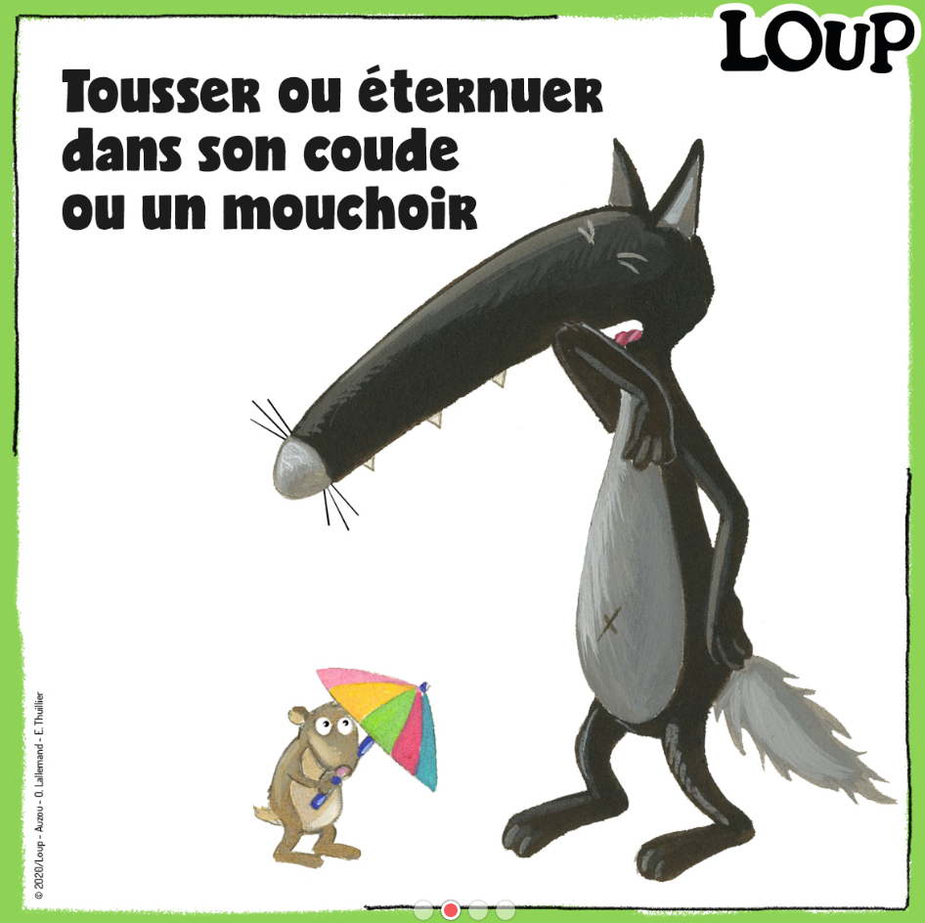
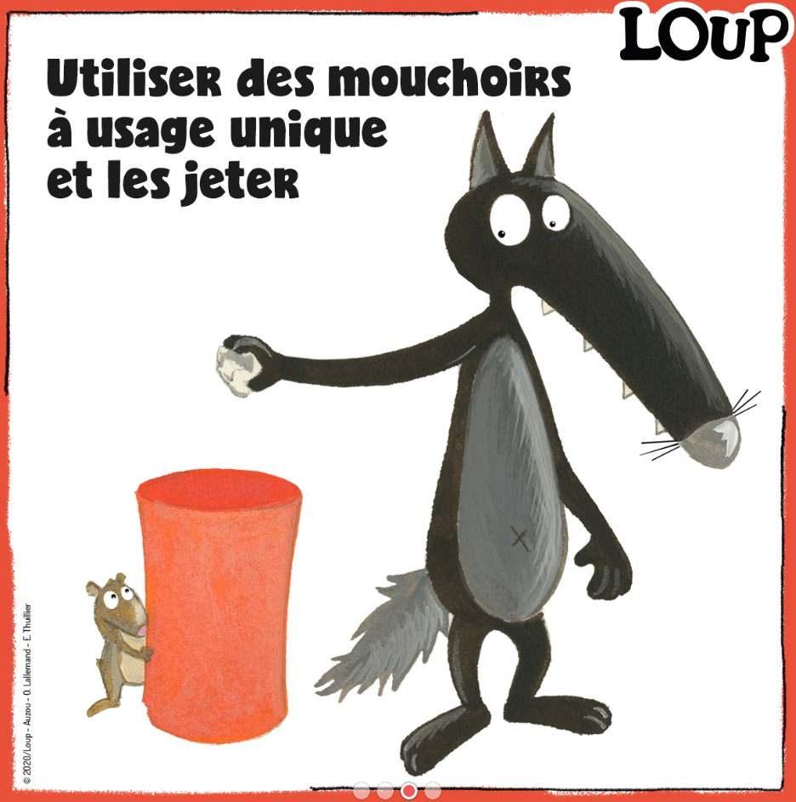 | 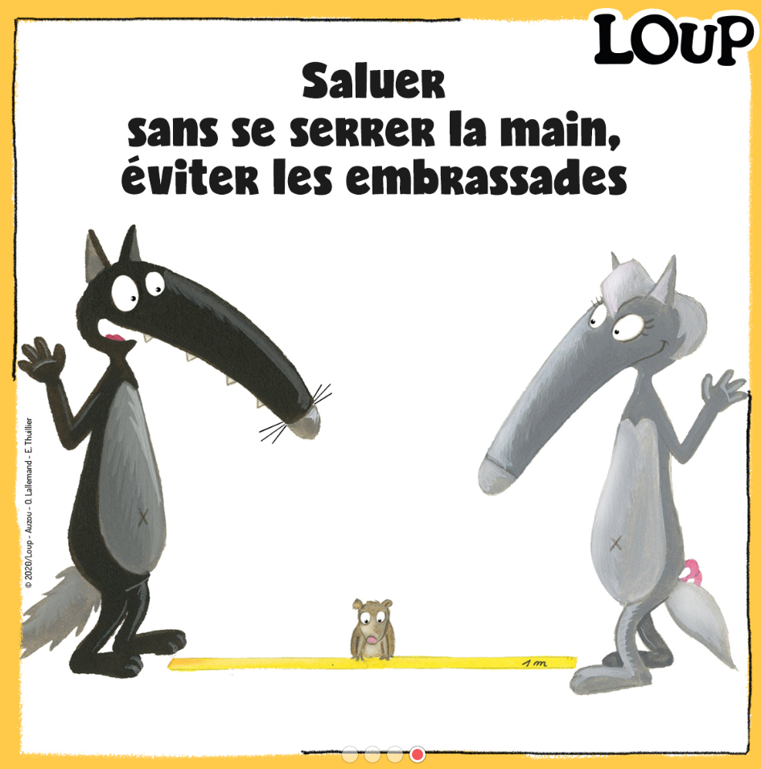

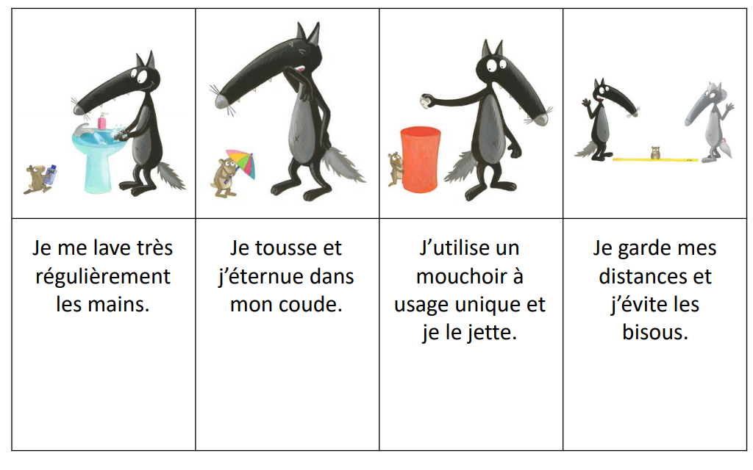

Utiliser des mouchoirs à usage unique et les jeter.

Se laver les mains très régulièrement

Tousser ou éternuer dans son coude ou un mouchoir.

Saluer sans se serrer les mains, éviter les embrassades

En savoir plus sur le coronavirus

Objectifs :  Comprendre ce qu’est le coronavirus et connaître quelques-unes de ses caractéristiques. | Lexique à acquérir :  virus  coronavirus  contaminer  infecter  microscopique  microbe
Matériel nécessaire :  vidéo-projecteur  photocopies | Ressources :  vidéo : https://youtu.be/HUNP81Go6IQ  (source : la récré des ptits loups)  Ressource 3  Ressource 4
Déroulement possible de la séance :

1-Introduction :
Revenir sur ce qui a été appris lors de la séance sur les gestes barrières.

Expliquer qu'on va regarder à nouveau la vidéo, mais cette fois on va chercher à comprendre "Qu’est-ce que le coronavirus ? ».
On peut afficher la question au tableau pour bien diriger la recherche lors du visionnage de la vidéo.

2- Regarder la vidéo (éventuellement plusieurs fois) et demander de repérer ce que nous apprend cette vidéo sur le virus. (et non plus sur les gestes barrières)
Remarque : cette vidéo propose des explications très simples accessibles aux élèves de cycle 2.
3- Mettre en commun ce que l’on a compris
En fonction du niveau des élèves, on peut demander aux élèves de dessiner et de légender ce que nous dit la vidéo du virus ou on peut s’appuyer sur la ressource 3

4- Avec les plus grands, on pourra en savoir plus sur les microbes grâce à la lecture du texte de la ressource 4

Prolongement éventuels

Regarder la vidéo : http://www.lumni.fr/video/cest-quoi-le-coronavirus-ou-covid-19
« Comment se protéger des mauvais microbes »
Un jeu pour tester ses connaissances:
http://sciences-eedd71.cir.ac-dijon.fr/?p=3584

Ressource 3

Qu’est-ce que le coronavirus ?

Le coronavirus est tellement petit qu’il ne se voit pas . Il est microscopique. | 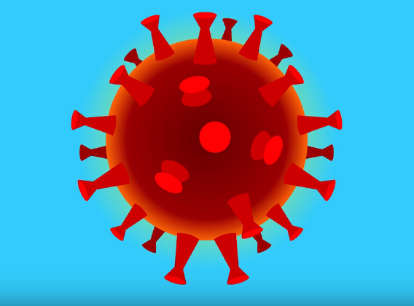
Il peut se transmettre d’une personne à l’autre par les petites gouttes qui sortent de la bouche quand on parle, quand on tousse ou quand on éternue. | 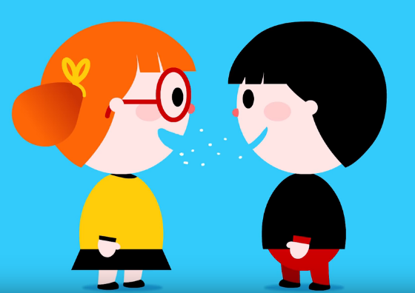
Il peut se poser sur des objets que l’on touche ou sur notre corps . | 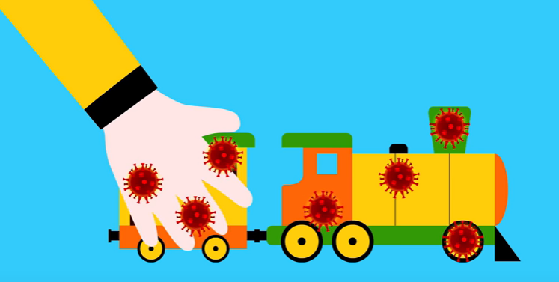
Il peut nous infecter s’il rentre dans notre corps en passant par le nez par la bouche ou par les yeux. | 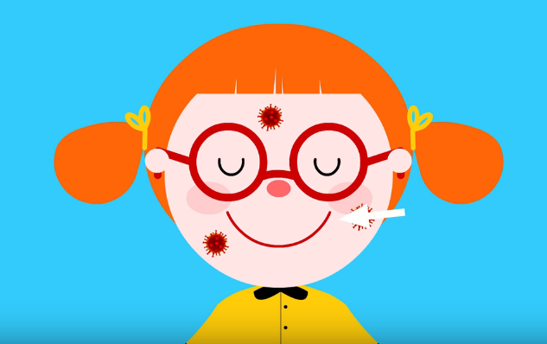
Ce virus n’est pas dangereux pour les enfants. Quand on est malade, notre corps lutte contre les microbes. | 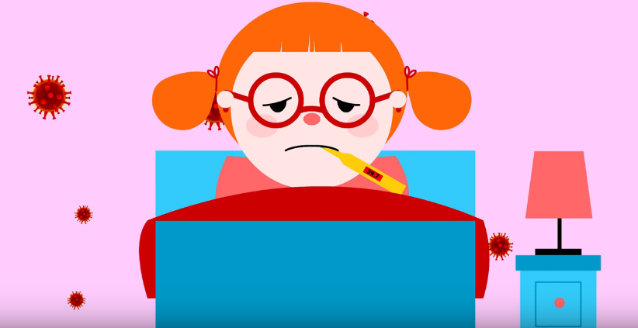

Place les textes en face des images correspondantes :

Le coronavirus est tellement petit qu’il ne se voit pas . Il est microscopique.

Il peut nous infecter s’il rentre dans notre corps en passant par le nez par la bouche ou par les yeux. | Il peut nous infecter s’il rentre dans notre corps en passant par le nez par la bouche ou par les yeux.
Ce virus n’est pas dangereux pour les enfants. Quand on est malade, notre corps lutte contre les microbes. | Ce virus n’est pas dangereux pour les enfants. Quand on est malade, notre corps lutte contre les microbes.
Il peut se transmettre d’une personne à l’autre par les petites gouttes qui sortent de la bouche quand on parle, quand on tousse ou quand on éternue. | Il peut se transmettre d’une personne à l’autre par les petites gouttes qui sortent de la bouche quand on parle, quand on tousse ou quand on éternue.
Il peut se poser sur des objets que l’on touche ou sur notre corps . | Il peut se poser sur des objets que l’on touche ou sur notre corps .

Ressource 4

Qu’est-ce qu’un microbe ?

Le coronavirus est un microbe.
Les microbes sont des organismes vivants si petits qu’il faut un microscope pour les voir. (Ils sont microscopiques.)

Ils sont très nombreux, on en trouve partout autour de nous : dans le sol, dans l’air et même dans notre intestin.

Il existe différents microbes : les virus, les bactéries, les champignons.

Certains sont très utiles, pour nous aider à digérer, pour faire le compost, pour fabriquer certains aliments comme le fromage ou le pain...

D’autres peuvent nous donner des maladies comme la grippe, la varicelle ou le covid 19.

